☐ (№ 5503) ДЗ КОДОМ
Повтори 15 [Вперёд 4 Направо 60]
Определите, сколько точек с целочисленными положительными координатами будут находиться внутри области, ограниченной линией, заданной данным алгоритмом. Точки на линии учитывать не следует.

☒ (№ 7884) * ДЗ РУКАМИ
Направо 45
Повтори 2 [Вперёд 550 Направо 90 Вперёд 228 Направо 90]
Вперёд 173 Налево 90 Вперёд 254 Направо 90
Повтори 2 [Вперёд 156 Направо 90 Вперёд 708 Направо 90]
Рисунок, построенный Черепахой, можно рассматривать как набор непересекающихся прямоугольников.
Определите площадь наименьшего из этих прямоугольников. 35256

☒ (№ 7638) руками
Повтори 9 [Вперёд 12 Направо 90 Вперёд 6 Направо 90]
Поднять хвост
Вперёд 1 Направо 90 Вперёд 3 Налево 90
Опустить хвост
Повтори 9 [Вперёд 53 Направо 90 Вперёд 75 Направо 90]
Определите периметр области пересечения фигур, ограниченных заданными алгоритмом линиями.

☒ (№ 7515) РУКАМИ
Повтори 3 [Вперёд 7 Направо 90 Вперёд 12 Направо 90]
Поднять хвост
Вперёд 4 Направо 90 Вперёд 6 Налево 90
Опустить хвост
Повтори 4 [Вперёд 83 Направо 90 Вперёд 77 Направо 90]
Определите, сколько точек с целочисленными координатами будут находиться внутри объединения фигур, ограниченных заданными алгоритмом линиями, включая точки на границах этого объединения.

☐ (№ 5953) ДЗ РУКАМИ
Повтори 2 [Вперёд 8 Направо 90 Вперёд 5 Направо 90]
Поднять хвост
Вперёд 3 Направо 90 Вперёд 6 Налево 90
Опустить хвост
Повтори 2 [Вперёд 3 Направо 90 Вперёд 4 Направо 90]
Выполняя этот алгоритм, Черепаха рисует одну за другой две фигуры. Определите, сколько точек с целочисленными координатами будут находиться внутри второй нарисованной фигуры, но не внутри первой. Точки на границах указанной области следует учитывать.

☐ (№ 7358) * ДЗ КОДОМ
Повтори 5 [Вправо 45 Вперед 10 Вправо 45]
Повтори 6 [Вперед 20 Вправо 90]
В каждом из двух циклов Черепаха рисует замкнутый контур. Определите площадь области пересечения фигур, ограниченных этими контурами.

☐ (№ 6911) ДЗ РУКАМИ
Повтори 2 [Вперёд 16 Направо 90 Вперёд 9 Направо 90]
Поднять хвост
Вперёд 5 Направо 90 Вперёд 11 Направо 90
Опустить хвост
Повтори 2 [Вперёд 20 Направо 90 Вперёд 8 Направо 90]
Нарисованные Черепахой линии образуют несколько областей, внутри которых нет линий. Определите, сколько точек с целочисленными координатами будут находиться внутри области с наибольшей площадью. Точки, расположенные на контуре области, следует учитывать.

☐ (№ 6813) ДЗ РУКАМИ
Повтори 3 [ Налево 90 Повтори 4 [ Вперёд 5 Направо 90] ]
Определите, сколько точек с целочисленными координатами будут находиться внутри внешнего контура нарисованной фигуры. Точки на внешнем контуре учитывать не следует.
☐(№ 6256) ДЗ РУКАМИ
(PRO100 ЕГЭ) В начальный хвост поднят
Повтори 2 [Вперёд 10 Направо 90 Вперёд 20 Направо 90]
Поднять хвост
Вперёд 4 Направо 90 Вперёд 3 Налево 90
Опустить хвост
Повтори 2 [Вперёд 70 Направо 90 Вперёд 80 Направо 90]
Определите минимальное расстояние от точки с координатами (0, 0) до следа, оставленного черепахой.

☐ (№ 6214) ДЗ РУКАМИ
Повтори 4 [Вперёд 9 Налево 270]
Поднять хвост
Повтори 3 [Вперёд 1 Налево 270 Вперёд 1 Налево 90]
Опустить хвост
Повтори 2 [Вперёд 9 Налево 270 Вперёд 11 Налево 270]
Определите, сколько точек с целочисленными координатами будут находиться точно на контуре объединения фигур, нарисованных Черепахой при выполнении данной программы.

☐ (№ 6195) ДЗ РУКАМИ
Повтори 4 [Вперёд 10 Направо 90]
Поднять хвост
Направо 90
Вперёд 5
Налево 90
Опустить хвост
Повтори 4 [Вперёд 10 Направо 90]
Определите, сколько точек с целочисленными координатами будет находиться на контуре пересечения фигур, нарисованных Черепахой при выполнении данной программы.

☐ (№ 5626) РУКАМИ
Повтори 5 [ Повтори 3 [ Вперед 2 Налево 90] Вперед 4]
Найдите минимальную площадь выпуклого многоугольника, включающего фигуру.

☐ (№ 5623) РУКАМИ
Повтори 5 [ Повтори 3 [ Вперед 2 Налево 90] Вперед 4]
Найдите сумму площадей замкнутых фрагментов фигуры.

☐ (№ 7886) * (нецелые)
Первая Черепаха находится в начале координат и направлена вверх (вдоль положительного направления оси ординат).
Вторая Черепаха находится в неизвестной точке поля и направлена вправо (вдоль положительного направления оси абсцисс).
Каждая Черепаха выполнила следующую программу:
Повтори 2 [Вперёд 25 Направо 90 Вперёд 21 Направо 90]
Определите максимально возможное количество точек с целочисленными координатами, которые могут оказаться внутри пересечения фигур, нарисованных двумя Черепахами. Точки, находящиеся на линиях, учитывать не следует.

ДРУГИЕ ИСПОЛНИТЕЛИ

☐ (№ 7369) *
Повторить 27 [
Вперед 5
Перекрасить
Назад 3
Перекрасить
Назад 3 ]
Определите, сколько клеток будет закрашено после выполнения следующего алгоритма.

☐ (№ 7175)
Повтори 4 [Перекрасить Назад 2
Повтори 4 [Вперёд 3 Перекрасить] Перекрасить]
Определите два числа: число R – номер ячейки в которой Кузнечик завершил исполнение данного алгоритма; число K – количество ячеек, закрашенных в чёрный цвет после исполнения алгоритма. В ответе укажите одно целое число – произведение этих двух чисел R и K.

☐ (№ 7365) *
Повтори 10 [
Сместиться на (60, 156)
Сместиться на (140, -153)
Сместиться в (71, 80)
Сместиться на (-111, 77) ]
Определите количество точек с целочисленными координатами, лежащих на линии, нарисованной Чертёжником.

☐ (№ 5960)
сместиться на (0, 12)
сместиться на (5, -12)
сместиться на (-10, 0)
сместиться на (5, 12)
сместиться на (0, 4)
сместиться на (3, -4)
сместиться на (-6, 0)
сместиться на (3, 4)
Найдите разность между максимальным и минимальным периметром нарисованных треугольников.

☐ (№ 5631)
Повтори 2 раз
Сместиться на (3, 4)
Сместиться на (-3, 4)
Сместиться на (-3, -4)
Сместиться на (3, -4)
конец
Найдите минимальную длину линии, которой можно нарисовать эту фигуру.

☐ (№ 5597)
Повтори 20 раз
Сместиться на (10, 20)
Сместиться на (5, -15)
Сместиться на (-12, -9)
конец
Перед началом алгоритма Чертёжник находился в точке с координатами (0, 0). Определите на каком расстоянии от начала координат окажется Чертёжник после выполнения алгоритма.

☐ (№ 5595)
Повтори N раз
Сместиться на (4, 3)
Сместиться на (-5, 10)
Сместиться на (6, -6)
Сместиться на (-5, -8)
конец
Перед началом алгоритма Чертёжник находился в точке с координатами (0, 0). Определите минимальное значение N, при котором линия, оставленная Чертежником, пройдет через начало координат 2 раза. Факт расположения исполнителя в начале координат перед запуском алгоритма не учитывать.

☐ (№ 5565)
Повтори 6 раз
Сместиться на (-5,3)
Сместиться на (7,4)
Сместиться на (8,-5)
Сместиться на (-10,-2)
конец
Перед началом алгоритма Чертёжник находился в точке с координатами (0, 0). Определите, наибольшее целочисленное значение ординаты среди точек с целочисленными координатами, которые будут находиться внутри области, ограниченной линией, заданной данным алгоритмом. Точки на линии учитывать не следует.

☐ (№ 5510)
ПОВТОРИ 15 РАЗ
сместиться на (10, 10)
сместиться на (3, -6)
сместиться на (-9, 3)
КОНЕЦ ПОВТОРИ
Определите, сколько точек с целочисленными координатами окажутся строго внутри замкнутых треугольных областей, образованных линией, оставленной Чертёжником, если исполнитель стартует в точке с целочисленными координатами.

ПАРАМЕТРЫ

☐ (№ 5959
Повтори k [
Повтори 4 [ Вперед 30 Направо 90 ] Поднять хвост
Вперед 5 Направо 90 Вперед 5 Опустить хвост
Направо 270 ]
При каком значении параметра k нарисованная на поле траектория Черепахи пройдет несколько раз ровно через 20 точек?

☐ (№ 6179)
Повтори 2 [Вперёд 20 Направо 90 Вперёд 35 Направо 90]
Направо 90 Вперёд x Направо 90 Вперёд 3
Повтори 4 [Налево 90 Вперёд 6]
где x – неизвестное натуральное число. Обозначим через М(x) количество точек с целочисленными координатами, принадлежащие пересечению нарисованных областей (учитывая точки, лежащие на самих линиях). Определите максимальное значение M(x).

☐ (№ 6178)
Повтори 2 [Вперёд 20 Направо 90 Вперёд 35 Направо 90]
Направо 90 Вперёд x Направо 90 Вперёд 3
Повтори 4 [Налево 90 Вперёд 6]
где x – неизвестное натуральное число. Обозначим через М(x) количество точек с целочисленными координатами, принадлежащие пересечению нарисованных областей (учитывая точки, лежащие на самих линиях). Сколько различных натуральных значений может принимать M(x)?

☐ (№ 6175)
Повтори 2 [Вперёд 15 Направо 90 Вперёд 20 Направо 90]
Направо 90 Вперёд 14 Направо 90 Вперёд 3
Повтори 4 [Налево 90 Вперёд x]
где x – неизвестное натуральное число. Определите минимальное значение x, при котором минимум 50 точек с целочисленными координатами будут принадлежать пересечению нарисованных областей (учитывая точки, лежащие на самих линиях).

☐ (№ 6895)
Повтори 4 [Вперед 3*х Направо 90]
Поднять хвост
Вперед х Направо 90 Вперед х
Опустить хвост
Повтори 4 [Вперед х Налево 90]
Выполняя этот алгоритм, Черепаха рисует одну за другой две фигуры. Определите наибольшее натуральное значение x, при котором количество точек с целочисленными координатами, принадлежащих первой фигуре, но не принадлежащих второй фигуре, не будет превосходить 10⁶. Точки, расположенные на линии, не учитывать.

☐ (№ 6894) – АНАЛОГ 6895
Вперед х
Повтори 3 [Вперед 3*х Направо 90]
Налево 90
Повтори 3 [Вперед х Направо 90]
Налево 180 Вперед х Налево 90
Повтори 2 [Вперед х Направо 90]
Поднять хвост
Вперед 2*х
Направо 90
Вперед х
Налево 90
Опустить хвост
Повтори 4 [Вперед х Направо 90]
Выполняя этот алгоритм, Черепаха рисует одну за другой две фигуры. Определите наименьшее натуральное значение x, при котором количество точек с целочисленными координатами, принадлежащих первой фигуре, но не принадлежащих второй фигуре, будет больше 440000. Точки, расположенные на линии, не учитывать.

☐ (№ 6448) *
Вперёд 4
Повтори x [
Повтори 2 [Вперёд x Направо 90]
Повтори 2 [Вперёд x Налево 90]
x := x - 1 ]
Назад 4
Определите, при каком наибольшем натуральном x количество точек с целочисленными координатами внутри области, ограниченной линией, нарисованной Черепахой, и осью абсцисс, меньше 1000000. Точки, расположенные на линии, не учитывать.

☐ (№ 6355)
Повтори 3 [ Вперёд 3*x Направо 90 ]
Вперёд x Направо 90
Вперёд 2*x Налево 90 Вперёд x Налево 90
Вперёд 2*x Направо 90 Вперёд x
Определите, при каком наименьшем натуральном x количество точек с целочисленными координатами внутри области, ограниченной линией, полученной при выполнении данной программы, окажется больше 400000. Точки, расположенные на линии, не учитывать.

В КУМИРЕ
использовать Черепаха  алг  нач  . опустить хвост  . нц 10 раз  . . вправо(90)  . . вперед(150)  . кц  . поднять хвост  . влево(90)  . вперед (30)  . вправо(90)  . вперед (60)  . опустить хвост  . нц 4 раз  . . вправо(90)  . . вперед(90)  . кц  . цел а  . а:=210*180-90*60-120*30  . вывод "Площадь объединения ",а,нс  .  . а:=150*150+90*90-60*30  . вывод "Площадь объединения ",а,нс  .  . а:=(150+30 + 150+60) *2  . вывод "Периметр объединения ",а,нс  .  . а:=(150+120+30+90+90+60+90+150)  . вывод "Периметр объединения ",а,нс  кон | 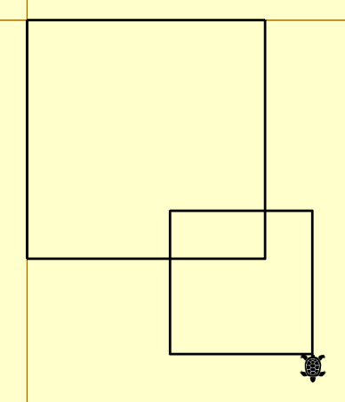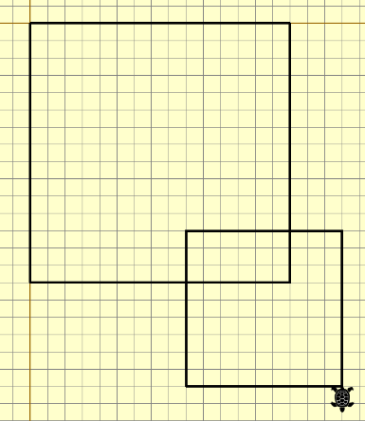

- нс - означает "на новой строке"
- Чтобы увидеть клетки, можно использовать масштаб в Кумире (1:10)
- После этого можно вывести формулу, связанную с размерами фигуры

НА ЧТО НУЖНО ОБРАЩАТЬ ВНИМАНИЕ В ЭТОМ ЗАДАНИИ

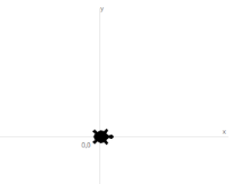
Исходное положение черепахи

Черепаха в Питоне стартует из точки (0, 0)
(№ 6624) Исполнитель Черепаха действует на плоскости с декартовой системой координат.
В начальный момент Черепаха находится в точке (-3;-4), её голова направлена вдоль положительного направления оси ординат, хвост опущен.
Нужно переместить черепаху в нужную точку (с поднятым хвостом) :
goto (-3*ma, -4*ma)

Исходный поворот головы Черепахи

Черепаха в Питоне по умолчанию смотрит вправо (по оси X). Нужно повернуть голову вверх

lt(90)

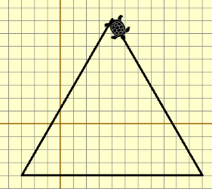
Внимательно читаем вопрос
Определите, сколько точек с целочисленными положительными (1 квадрант без учета точек на осях) координатами будут находиться внутри области, ограниченной линией, заданной данным алгоритмом.

Просто к сведению
forward(20) = движение вперед
backward(20) = движение назад.
backward(-20) = forward(20) (отрицательное значение меняет направление).

Подсчет точек
N+ количество точек внутри c учетом границ
N- количество точек внутри без учета границ
- Если фигура – прямоугольник с вершинами в узлах клетчатой бумаги:
N+ = (A+1)(B+1)
N- = (A-1)(B-1) A и B — целые длины сторон.
- Если прямоугольник стартует НЕ из целой точки:
N- = A*B
N+ = A*B A и B — целые длины сторон.

Если были перемещения не на 90° , то не все точки будут на линиях,

даже если фигура выглядит как прямоугольник (№16253 Кабанов)
использовать Черепаха  алг  нач  . опустить хвост  . вправо(45)  . нц 10 раз  . . вправо(45)  . . вперед(203)  . . вправо (45)  . кц  . поднять хвост  . назад (40)  . вправо(45)  . опустить хвост  . нц 5 раз  . . вперед(20)  . . влево(90)  . кц  . вывод 203*203-406+1+20*20, нс  . вывод 202*202+20*20  Кон  41204 | 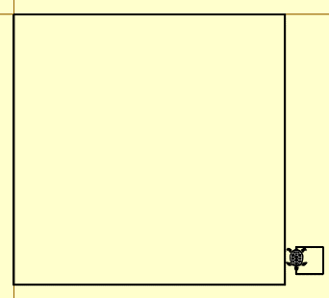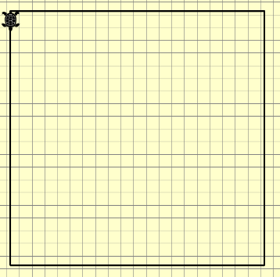

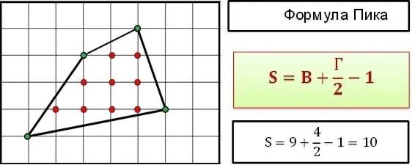
- Если все вершины на узлах клетчатой бумаги, применяем формулу Пика:
N+ = S + P/2 + 1
N- = S - P/2 + 1 S — площадь фигуры, P — количество точек на границе.

Если параллелограмм с углом 45° одна сторона не на целых точках
Формулы Пика не работает (вершины не на узлах сетки)
Площадь через синус — основной способ расчета.
Площадь параллелограмма:
  - S = a * b * sin(α)
  - В Python sin принимает радианы, поэтому:
from math import*
S = a * b * sin(radians(45)) # Для угла 45°
( sin(45°) = √2 / 2 ≈ 0.7071 sin(135°) = √2 / 2 (т.к. 135° = 180° - 45°) )

Примеры расчетов
- Прямоугольник 3×4 (все вершины на сетке):
  - N+ = (3 + 1)(4 + 1) = 20 (с границами)
  - N- = (3 - 1)(4 - 1) = 6 (без границ)
- Параллелограмм со сторонами 5 и 3, угол 45°:
  - S = 5 * 3 * sin(45°) ≈ 10.606

- Считаем вручную (формула Пика не работает)

Только сторона с черепахой попадет на узлы сетки, вершины прямоугольника – не попадут
использовать Черепаха  алг  нач  . опустить хвост  . вправо(90)  . нц 3 раз  . . вправо(45)  . . вперед(10)  . . вправо(45)  . кц  . вправо(315)  . вперед(10)  . нц 2 раз  . . вправо(90)  . . вперед(10)  . кц  кон | 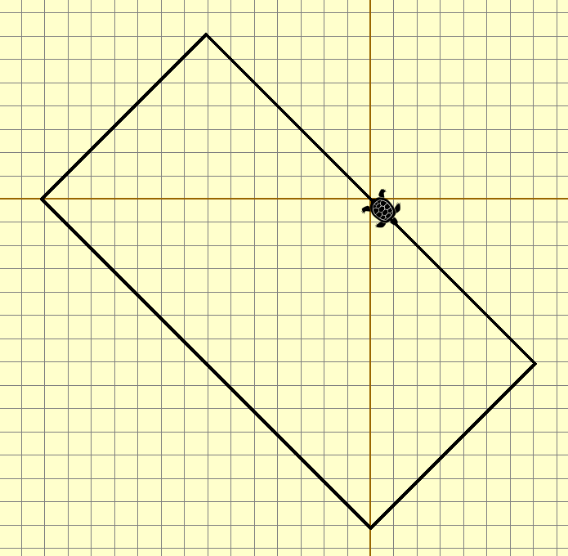

Линии под углом не в 90 и не в 45 никогда не пройдут по узлам
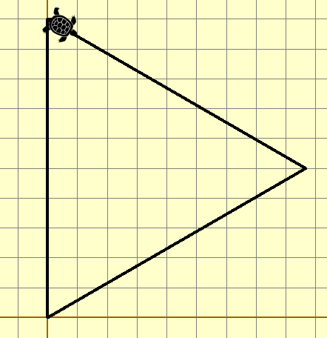 | 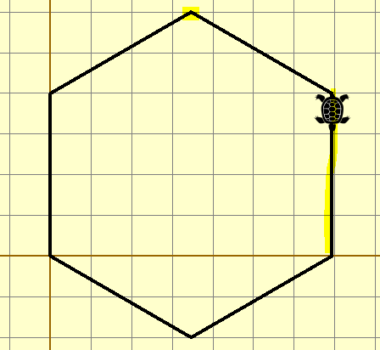

Если речь идет о пересечении / объединении множеств
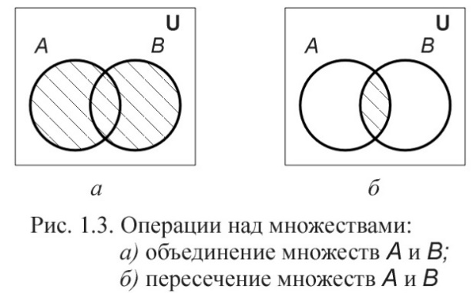
- ПРИМЕР
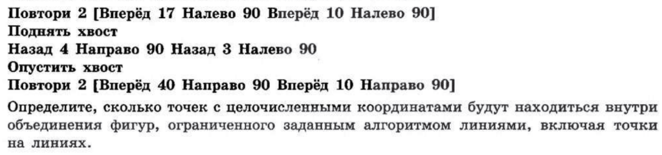
использовать Черепаха
алг
нач
. опустить хвост
. нц 2 раз
. . вперед(17)
. . влево(90)
. . вперед(10)
. . влево(90)
. кц
. поднять хвост
. назад(4)
. вправо(90)
. назад(3)
. влево(90)
. опустить хвост
. нц 2 раз
. . вперед(40)
. . вправо(90)
. . вперед(10)
. . вправо(90)
. кц
. вывод 11*41+7*18, нс
. вывод 40*10+17*7+(17+40)+1
кон

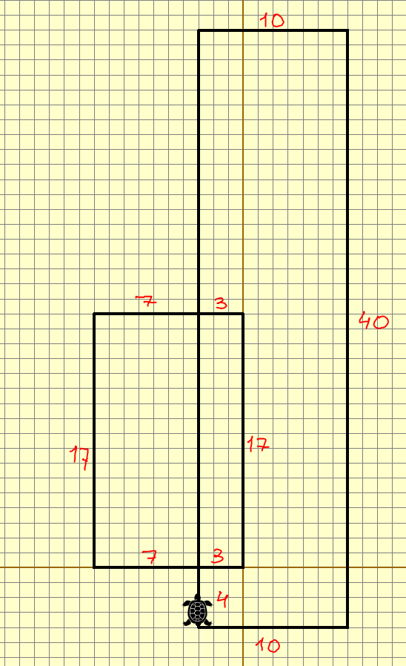
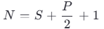
S = 40·10 + 17·7 = 519
P/2 = ( (10+7) + 40 ) = 57
N = 519 + 108/2 + 1 = 577

КОД БЕЗ КОММЕНТАРИЕВ

from turtle import *
ma=40
tracer(0)
screensize(60*ma,ma*60)
lt(90)
dot(10,'black')
for i in range(4):
for j in range(3):
fd(ma*3)
rt(90)
lt(180)
penup()
for x,y in product(range(-10,10),repeat=2):
goto(ma*x,ma*y)
dot(5,'red')
# exitonclick()
done()

КОД С КОММЕНТАРИЯМИ
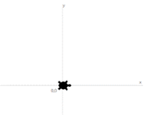
from itertools import * # Импорт всех функций из модуля itertools (для использования функции product)
from turtle import * # Импорт всех функций из модуля turtle (графика черепашки)
ma = 40 # Масштабный коэффициент (40 пикселей за единицу)
tracer(0) # Отключаем анимацию (рисование происходит мгновенно)
screensize(60*ma, ma*60) # Устанавливаем размер холста (2400x2400 пикселей)
lt(90) # Поворачиваем черепашку налево на 90 градусов (теперь смотрит вверх)
# Начальное состояние черепахи (хвост опущен)
dot(10, 'black') # Рисуем черную точку диаметром 10 пикселей в начале координат
# Рисуем фигуру (крест)
for i in range(4):
for j in range(3):
fd(ma*3) # Идем вперед на 3 единицы (120 пикселей)
rt(90) # Поворот направо на 90 градусов
lt(180) # После каждого сегмента разворот на 180 градусов
penup() # Поднимаем перо, чтобы не оставлять след при перемещении

# Рисуем координатную сетку из красных точек
for x, y in product(range(-10, 10), repeat=2): # Все сочетания x и y от -10 до 10
goto(ma*x, ma*y) # Перемещаемся к координатам (x*40, y*40)
dot(5, 'red') # Рисуем маленькую красную точку (5 пикселей)
done() # Завершаем работу, оставляя окно открытым
from itertools import *
# Импорт всех функций из модуля itertools (для использования функции product)
from turtle import * # Импорт всех функций из модуля turtle (графика черепашки)
ma = 40 # Масштабный коэффициент (40 пикселей за единицу)
tracer(0) # Отключаем анимацию (рисование происходит мгновенно)
screensize(60*ma, ma*60)# Устанавливаем размер холста (2400x2400 пикселей)
lt(90) # Поворачиваем черепашку налево на 90 градусов (смотрит вверх)
# Начальное состояние (хвост опущен, стоит в начале координат, смотрит вверх)

dot(10, 'black') # Рисуем черную точку диаметром 10 пикселей в начале координат
# Рисуем фигуру, данную в задании ( здесь получится крест)
for i in range(4):
for j in range(3):
fd(ma*3) # Идем вперед на 3 единицы (120 пикселей)
rt(90) # Поворот направо на 90 градусов
lt(180) # После каждого сегмента разворот на 180 градусов
penup() # Поднимаем перо, чтобы не оставлять след при дальнейшем перемещении
# Рисуем координатную сетку из красных точек
for x, y in product(range(-10, 10), repeat=2):
# целые точки (x, y) на оси Ох (-10;10) и оси Оу (-10;10)
goto(ma*x, ma*y) # Перемещаемся в точку (x*40, y*40)
dot(5, 'red') # Рисуем маленькую красную точку (5 пикселей)
update()
done() # Завершаем работу, оставляя окно открытым
exit()

from itertools import *
# Импорт всех функций из модуля itertools (для использования функции product)
from turtle import * # Импорт всех функций из модуля turtle (графика черепашки)
ma = 40 # Масштабный коэффициент (40 пикселей за единицу)
tracer(0) # Отключаем анимацию (рисование происходит мгновенно)
screensize(60*ma, ma*60)# Устанавливаем размер холста (2400x2400 пикселей)
lt(90) # Поворачиваем черепашку налево на 90 градусов (смотрит вверх)
# Начальное состояние (хвост опущен, стоит в начале координат, смотрит вверх)

dot(10, 'black') # Рисуем черную точку диаметром 10 пикселей в начале координат
# Рисуем фигуру, данную в задании ( здесь получится крест)
for i in range(4):
for j in range(3):
fd(ma*3) # Идем вперед на 3 единицы (120 пикселей)
rt(90) # Поворот направо на 90 градусов
lt(180) # После каждого сегмента разворот на 180 градусов
penup() # Поднимаем перо, чтобы не оставлять след при дальнейшем перемещении
# Рисуем координатную сетку из красных точек
for x, y in product(range(-10, 10), repeat=2):
# целые точки (x, y) на оси Ох (-10;10) и оси Оу (-10;10)
goto(ma*x, ma*y) # Перемещаемся в точку (x*40, y*40)
dot(5, 'red') # Рисуем маленькую красную точку (5 пикселей)
update()
done() # Завершаем работу, оставляя окно открытым
exit()

КАК ЭТО РАБОТАЕТ
from turtle import *
Импортирует все функции и классы из модуля turtle, который отвечает за графику "черепашки". Теперь можно вызывать команды типа forward(), right() и т.д. напрямую.

ma = 40
Задает масштабный коэффициент (ma = 40 пикселей). Все дальнейшие расстояния будут умножаться на это число.

tracer(0)
Отключает анимацию рисования. Без этой строки черепашка двигалась бы плавно, а здесь все рисуется мгновенно.

screensize(60*ma, ma*60)
Устанавливает размер холста:
- Ширина = 60 * 40 = 2400 пикселей
- Высота = 40 * 60 = 2400 пикселей
(Получается квадратное поле).

lt(90)
Поворот черепашки влево на 90°. Изначально черепашка смотрит вправо (по оси X), после поворота — вверх (по оси Y).

dot(10, 'black')
Рисует черную точку диаметром 10 пикселей в текущей позиции (в начале это точка (0, 0) — НАЧАЛО КООРДИНАТ).

Вложенный цикл рисования фигуры:
for i in range(4):
for j in range(3):
fd(ma * 3)
fd() = forward() — движение вперед на 3 * 40 = 120 пикселей.

rt(90)
rt() = right() — поворот направо на 90° после каждого шага.

lt(180)
После завершения 3 шагов — разворот на 180° влево (черепашка меняет направление на противоположное).

Рисование координатной сетки:
penup()
Поднимает "перо" — теперь черепашка не оставляет след при перемещении.

for x, y in product(range(-10, 10), repeat=2):
- range(-10, 10) — координаты от -10 до 9.
- product(...) — создает все пары (x, y) для этих значений (перебор всех точек сетки).
Пример: (-10, -10), (-10, -9), ..., (9, 9).
Чтобы оставить только положительные координаты, замените range(-10, 10) на range(0, 20) — от 0 до 19
Теперь все точки будут в первом квадранте (x ≥ 0, y ≥ 0).

goto(ma * x, ma * y)
Перемещает черепашку в точку с координатами:
- x * 40 (по горизонтали),
- y * 40 (по вертикали).

dot(5, 'red')
Рисует красную точку диаметром 5 пикселей в текущей позиции.

done()
Завершает программу, оставляя окно с графикой открытым.
(Если раскомментировать exitonclick(), окно закроется по клику).

Библиотеки Python
Библиотеки — это файлы с шаблонами кода. Их создали для того, чтобы люди не набирали каждый раз заново один и тот же код: достаточно открыть файл, вставить свои данные и получить результат.

1. from itertools import *
itertools — это встроенный модуль Python, предоставляющий мощные инструменты для работы с итераторами.
Импорт через from itertools import * загружает все функции модуля в текущую область видимости.
(так лучше не делать, но для ЕГЭ некритично)

2. itertools.permutations() — генерация перестановок
Что делает?
Возвращает все возможные перестановки элементов из итерируемого объекта (списка, строки и т. д.).
Примеры:
from itertools import permutations
a = [1, 2, 3] # работает со списками
print(*permutations(a)) # (1, 2, 3) (1, 3, 2) (2, 1, 3) (2, 3, 1) (3, 1, 2) (3, 2, 1) (всего 6 перестановок)
permutations(a) — все возможные перестановки списка [1, 2, 3].

a = (1, 2, 3) # работает с кортежами
print(*permutations(a, 2)) # (1, 2) (1, 3) (2, 1) (2, 3) (3, 1) (3, 2) (всего 6 перестановок)
permutations(a, 2) — все пары из 2 элементов (порядок важен).

a = {1, 2, 3} # работает с множествами
print(*permutations(a, 5)) # Пустой вывод, т. к. нельзя выбрать 5 элементов из 3.
Если длина перестановки (5) больше длины списка (3), результат пуст.

a = 'АБВГ' # работает со строками – символы переставляются
print(*permutations(a)) # ('А', 'Б', 'В', 'Г') ('А', 'Б', 'Г', 'В') ... (всего 24 перестановки)

3. itertools.zip() — объединение элементов
Что делает?
Соединяет элементы нескольких последовательностей попарно (как молния на одежде).
Примеры:
a = [1, 2, 3]; b = 'abc'
print(*zip(a, b)) # (1, 'a') (2, 'b') (3, 'c') Объединяет элементы списка a и строки b по порядку.
a = [1, 2, 3]; d = '11111'
print(*zip(a, d)) # (1, '1') (2, '1') (3, '1') Если одна последовательность длиннее, лишние элементы игнорируются.

for x, y in zip('123', 'abc'): # Удобно использовать в циклах для параллельной обработки.
print(x, y)
# 1 a
# 2 b
# 3 c

*Распаковка zip()
Можно разбить список списков(кортежей) обратно на исходные последовательности с помощью zip(*...):
pairs = [('A', 1), ('B', 2), ('C', 3)]
a, b = zip(*pairs)
print(a) # ('A', 'B', 'C')
print(b) # (1, 2, 3)

4. itertools.product() — декартово произведение
Что делает?
Возвращает декартово произведение входных итерируемых объектов.
Это все возможные комбинации элементов из каждого итерируемого объекта.
Примеры:
a = [1, 2]; b = ['a', 'b']
print(*product(a, b))
# (1, 'a') (1, 'b') (2, 'a') (2, 'b') Каждый элемент из первого списка комбинируется с каждым элементом второго.

Декартово произведение одного множества с самим собой
print(*product('AB', repeat=2)) # Параметр repeat указывает, сколько раз повторять декартово произведение.
# ('A', 'A') ('A', 'B') ('B', 'A') ('B', 'B')

С несколькими итерируемыми объектами
numbers = [1, 2]; letters = ['x', 'y']; colors = ['red', 'green']
print(*product(numbers, letters, colors))
# (1, 'x', 'red') (1, 'x', 'green') (1, 'y', 'red') ... и т.д.

Практическое применение - генерация координатной сетки
x = [0, 1, 2]; y = [0, 1, 2]
grid = product(x, y)
for coord in grid: print(coord)
# (0, 0) (0, 1) (0, 2) (1, 0) ... (все точки координатной сетки)

Преобразование в список списков
matrix = list(product([0,1], repeat=3))
print(matrix)
# [(0, 0, 0), (0, 0, 1), (0, 1, 0), (0, 1, 1), (1, 0, 0), ...]

*Отличие от других функций
Важно помнить:
- combinations() Даёт уникальные комбинации элементов без повторений и без учёта порядка.
Например, (1, 2) и (2, 1) считаются одинаковыми, и в результат попадёт только одна из них.
- permutations() учитывает порядок элементов
Например, (1, 2) и (2, 1) считаются разными комбинациями и обе будут включены в результат.
- product() создаёт ВСЕ возможные комбинации, включая повторения и учитывая порядок
- zip() Объединяет элементы нескольких итерируемых объектов попарно (по их позиции).
    - Если длины итерируемых объектов различаются, zip() работает только до тех пор, пока самый короткий объект не закончится (лишние элементы игнорируются).
    - Порядок важен: элементы соединяются строго по соответствующим индексам.
    - Может использоваться для распаковки данных через zip(*...).

Звёздочка (*) в Python
- Звёздочка (*) в Python — это оператор распаковки (unpacking operator). Она используется для распаковки итерируемых объектов, таких как списки, кортежи, словари или аргументы функций. Звёздочка позволяет "развернуть" содержимое объекта в отдельные элементы.
- Функция permutations возвращает итератор , а не готовый список. Итератор — это объект, который генерирует значения по мере необходимости, вместо того чтобы сразу создавать их все в памяти. Чтобы увидеть сами перестановки, нужно преобразовать итератор в список: list(permutations(a))
- Для словарей можно использовать две звёздочки (**) для распаковки ключей и значений в именованные аргументы функции.

ЦИКЛЫ

1. Цикл for
Используется для итерации по элементам последовательности (список, строка, кортеж, словарь, множество, range и др.).

Синтаксис:
for переменная in последовательность:
# блок кода, выполняемый для каждого элемента

Примеры:

Перебор списка:
fruits = ["apple", "banana", "cherry"]
for fruit in fruits: print(fruit], sep ="" ) # apple banana cherry

Перебор строки:
for char in "Python": print(char], sep ="" ) # P y t h o n

Использование range():
Генерирует последовательность чисел.
for i in range(5): print(i) # 0, 1, 2, 3, 4
for i in range(2, 6): print(i) # 2, 3, 4, 5
for i in range(1, 10, 2): print(i) # 1, 3, 5, 7, 9 (шаг 2)

Перебор словаря:
person = {"name": "Alice", "age": 25, "city": "New York"}
for key in person: print(key, "=", person[key], sep ="" ) # перебор ключей
ИЛИ
for key, value in person.items(): print(key, "=", value], sep ="" ) # перебор пар ключ-значение
#name = Alice age = 25 city = New York

2. Управление циклами

break – досрочный выход из цикла
for num in [1, 2, 3, 4, 5]:
if num == 3: break
print(num)
Вывод:
1
2

continue – пропуск текущей итерации
for num in [1, 2, 3, 4, 5]:
if num == 3: continue
print(num)
Вывод:
1
2
4
5

else после цикла – выполняется, если цикл завершился без break
for i in range(3):
print(i)
else:
print("Цикл завершен без break")
Вывод:
0
1
2
Цикл завершен без break

БИБЛИОТЕКА TURTLE
Рисует черепаха верно в нужных координатах.
Но getcanvas() считывает информацию с экрана в общепринятой системе координат с началом в левом верхнем углу и осями, направленными вправо и вниз соответственно. Поэтому при отрисовке точек ординату надо брать со знаком минус.

from turtle import * # Импортируем модуль turtle
from time import * # Импортируем модуль time для использования функции sleep()
# Настройки пера
penup() # Поднять перо
pendown() # Опустить перо
tracer(0) # Отключаем анимацию для мгновенной отрисовки
# Метод tracer принимает 2 аргумента:
# Первый аргумент (bool) - если True, используется отрисовка, если False - отрисовка отключается.
# Второй аргумент (float) - интервал между обновлениями отрисованного. Если равен нулю - автообновление отключается.
speed(0) # Скорость анимации (1-10, где 10 - самая быстрая)
delay(100) # Устанавливаем задержку (100 мс) для плавной анимации
pensize(5) # Установка толщины линии 5 пикселей
pencolor('red') # Установка цвета линии - красный
fillcolor('blue') # Установка цвета заливки - синий
color('blue', 'red') # Установка цветов - Синий для линии, красный для заливки
# Рисование фигуры
begin_fill() # Начать заливку
fd(100) # Вперед 100 пикселей
rt(90) # Поворот направо на 90 градусов
bk(50) # Назад 50 пикселей
lt(90) # Поворот налево на 90 градусов
end_fill() # Завершить заливку
sleep(2) # Пауза 2 секунды
clear() # Очистка холста без изменения позиции
penup() # Поднять перо
home() # Возврат в центр экрана (0, 0)
speed(5) # Установка средней скорости анимации(1-10, 0 - максимальная)
goto(50,50) # Перемещает черепаху в указанные координаты (x, y), оставляя след, если перо опущено.
dot(15,"red") # Рисует точку размером 15 пикселей красного цвета - независимо от состояния пера (penup/pendown)
update() # Принудительно обновляем экран
sleep(2) # Пауза 2 секунды
reset() # Полная очистка холста, возврат в центр, сброс настроек черепахи
# Завершение работы
bye() # Закрывает окно немедленно
exitonclick() # Оставляет окно открытым до клика мышью (может НЕККОРЕКТНО работать в IDLE)
done() # ПРЕДПОЧТИТЕЛЬНО
# Запускает главный цикл обработки событий:
# Позволяет окну с графикой оставаться открытым
# Даёт возможность взаимодействовать с окном (масштабировать, перемещать)
# Особенности поведения:
# Должна быть последней командой в скрипте
# Блокирует выполнение последующего кода
# Закрытие окна завершает программу

ДОПОЛНИТЕЛЬНЫЕ ФУНКЦИИ
x=5; y=100
position() # Получить текущие координаты черепашки;
towards(x, y) # Получить угол между текущим направление черепашки и прямой от черепашки к точке (x,y);
xcor() # Получить x координату черепашки;
ycor() # Получить y координату черепашки;
heading() # Получить текущий угол к вертикали;
distance(x, y) # Получить расстояние до точки (x,y);

​

БАЗА
- ☐ Сколько точек будут находиться точно на границе фигуры . 52 ☐
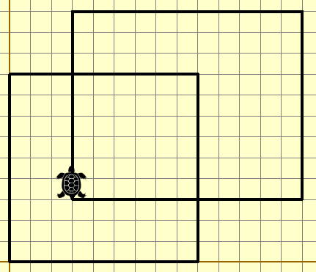​
- ☐ Ск​​​олько точек с целочисленными координатами будут находиться внутри области, полученной при объединении двух фигур.
Точки на границах указанной области учитывать не следует. 42 ☐
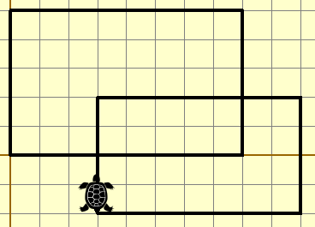​
- ☐ Определите, сколько точек с целочисленными координатами будут находиться внутри полученного контура. Точки на внешнем периметре учитывать не следует. 56 ☐
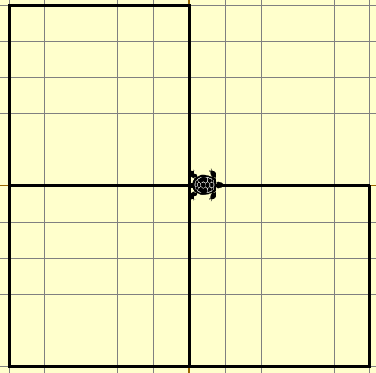​
- ☐ Черепаха рисует одну за другой две фигуры. Сколько точек с целочисленными координатами будут находиться внутри первой нарисованной фигуры, но не внутри второй. Точки на границах указанной области следует учитывать. 49 ☐
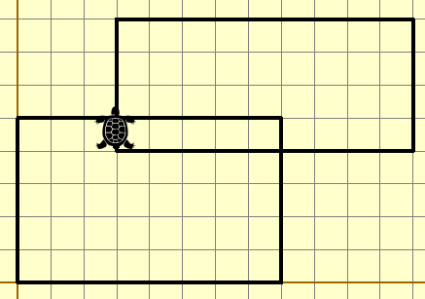​

- ☐ Определите, сколько точек с целочисленными координатами будут находиться внутри объединения фигур, ограниченного заданными алгоритмом линиями, включая точки на линиях. (13*20, 16*8) 411 ☐
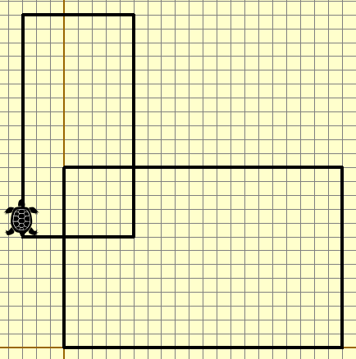​
- ☐ 6712 Определите, сколько точек с целочисленными координатами будут находиться внутри объединения фигур, ограниченного заданными алгоритмом линиями, включая точки на линиях. (10*18, 10*7) ОТВЕТ. 249 ☐
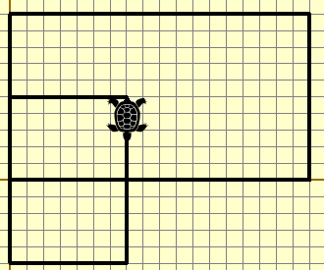​
- ☐ (№ 5952) Выполняя этот алгоритм, Черепаха рисует одну за другой две фигуры. Определите, сколько точек с целочисленными координатами будут находиться внутри первой нарисованной фигуры, но не внутри второй. Точки на границах указанной области учитывать не следует. (7*4, 3*4) 18 ☐
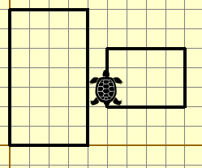​
- ☐ 7638 (демо 2025) Определите периметр области пересечения фигур, ограниченных заданными алгоритмом линиями. (22*6,1,5,53*75)44 ☐
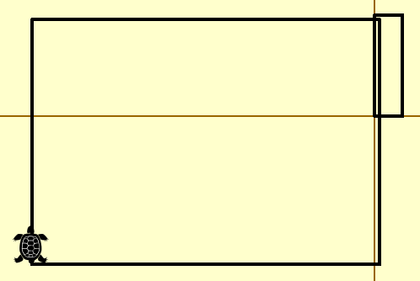​ 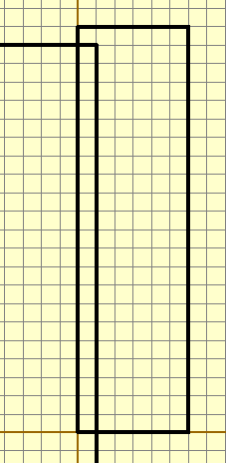​

- ☐ (№ 6711) Определите периметр объединения фигур, ограниченных линиями. (5*11,-4,6,42*63) . 222 ☐
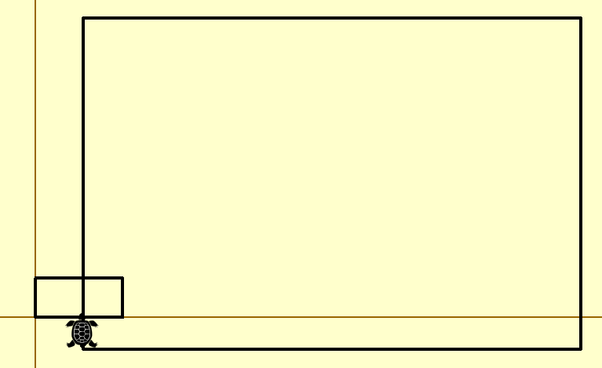​
- ☐ (№ 5592) Найдите длину оставленного черепахой следа. (15,20). 320 ☐
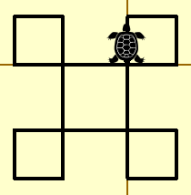​

МОЖНО ДЕЛАТЬ РУКАМИ - ПОВОРОТЫ НА 90
- ☐ Определите минимальное расстояние от точки с координатами (0, 0) до вершины многоугольника, нарисованного черепахой.5 ☐
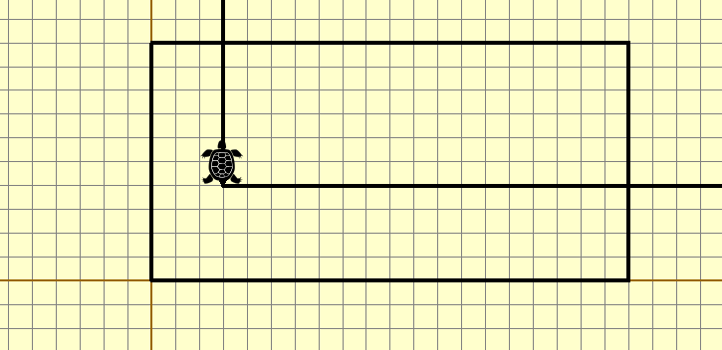​
- ☐ Через какое количество точек нарисованная на поле траектория Черепахи пройдет несколько раз? 41 ☐
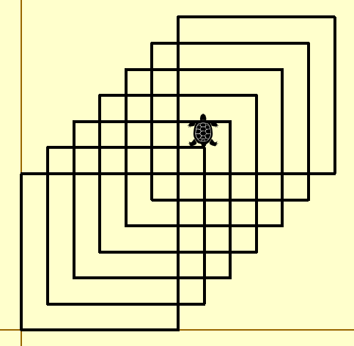​

- ☐ Найдите минимальную площадь выпуклого многоугольника, включающего фигуру. 49 ☐
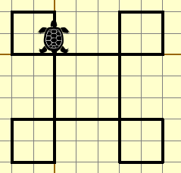​

МОЖНО ДЕЛАТЬ ГЛАЗАМИ - ПОВОРОТЫ не НА 90
- ☐ (№ 5614) Определите, сколько отрезков фигуры, заданной данным алгоритмом, полностью (за исключением, возможно, одной вершины) попадают в первую четверть координатной плоскости. Считайте, что точка пересечения двух отрезков разбивает каждый из них на два отрезка. 9 ☐
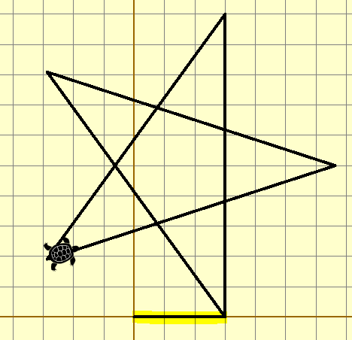​
- ☐ (№ 5583) Определите, из какого количества отрезков будет состоять фигура, заданная данным алгоритмом. ОТВЕТ. 45 ☐
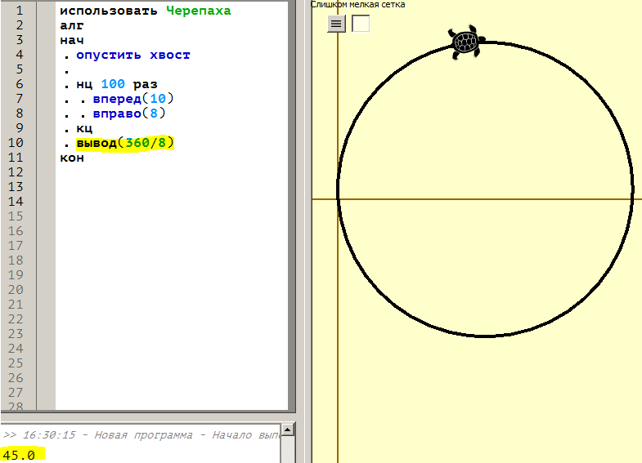​
- ☐ (№ 5590) Повтори 151 [Вперёд 10 Направо 300 Вперёд 20 Направо 300]
Сколько раз Черепаха пройдет через начало координат? Факт расположения Черепахи в начале координат перед выполнением алгоритма за прохождение не считать. . 50 ☐



